|  |
| --- |
| Министерство образования Республики Беларусь  УО «Полоцкий государственный университет им. Ефросинии Полоцкой» |

|  |  |
| --- | --- |
|  | Факультет информационных технологий  Кафедра технологий программирования |

|  |
| --- |
| ОТЧЕТ |
| **к лабораторной работе №4**  **Дисциплина**: «Программирование мобильных систем» |

|  |  |
| --- | --- |
| Выполнил: | Студент группы 19-ИТ-2  Гилимович А.Н. |

|  |  |
| --- | --- |
| Проверил: | Преподователь  Панасик А.А. |

|  |
| --- |
| Полоцк, 2022 г. |

**«Вызов Активности с помощью явного намерения и получение результатов работы. Использование неявных Намерений. Получение данных из Намерения»**

**Цель работы:** научиться вызывать Активность с использованием явного намерения и получать результаты её работы. Научиться использовать неявные Намерения и получать данные из Намерения.

**Задание**

1. Создать новый проект MetroPicker.
2. Добавить вспомогательную Активность ListViewActivity для отображения и выбора станций метро, в качестве заготовки используйте результаты лабораторной работы «Использование ListView» .
3. Отредактировать файл разметки res/layout/main.xml: добавить кнопку выбора станции метро, присвоив идентификаторы виджетам TextView и Button для того, чтобы на них можно было ссылаться в коде.
4. Установить обработчик нажатия на кнопку в главной Активности для вызова списка станции и выбора нужной станции.
5. Написать нужный обработчик для установки выбранной станции метро в виджет TextView родительской Активности (метод setText виджета TextView позволяет установить отображаемый текст). А также обработать ситуацию, когда пользователь нажимает кнопку «Назад» (в этом случае «никакой станции не выбрано» и главная Активность должна известить об этом пользователя).
6. Протестировать созданное приложение, проверив реакцию на различные действия потенциальных пользователей.
7. Изменить проект MetroPicker так, чтобы для запуска Активности ListViewActivity использовалось неявное Намерение с действием (action) , определенным в приложении и имеющем значение &quot;com.example.metropicker.intent.action.PICK_METRO_STATION&quot;.
8. Модифицировать методы onCreate Активностей так, чтобы с помощью Toast они показывали действие вызвавшего их Намерения.

**Ход работы**

Изучив теоритический материал преступил к выполнению заданий.

**Листинг 1** – класс MainActivity

public class MainActivity extends AppCompatActivity {

@Override

protected void onCreate(Bundle savedInstanceState) {

super.onCreate(savedInstanceState);

setContentView(R.layout.activity_main);

Toast.makeText(this, getIntent().getAction().toString(), Toast.LENGTH_LONG).show();

}

public void check_station(View view) {

Intent intent = new Intent("com.example.metropicker.intent.action.PICK_METRO_STATION");

startActivityForResult(intent, 1);

}

@Override

protected void onActivityResult(int requestCode, int resultCode, Intent data) {

super.onActivityResult(requestCode, resultCode, data);

TextView view = findViewById(R.id.text);

if (requestCode == 1)

if (resultCode == RESULT_OK)

view.setText(data.getData().toString());

else if (resultCode == RESULT_CANCELED)

view.setText("Никакой станции не выбрано");

}

public void check_station1(View view) {

Intent intent = new Intent(this, ListViewActivity.class);

startActivityForResult(intent, 1);

}

}

**Листинг 2** – класс ListViewActivity

public class ListViewActivity extends ListActivity {

@Override

protected void onCreate(Bundle savedInstanceState) {

super.onCreate(savedInstanceState);

setContentView(R.layout.activity_list_view);

try {

Toast.makeText(this, getIntent().getAction().toString(), Toast.LENGTH_LONG).show();

} catch (Exception e) {}

Resources r = getResources();

String[] stationsArray = r.getStringArray(R.array.stations);

ArrayAdapter<String> aa = new ArrayAdapter<String>(this, R.layout.list_item, stationsArray);

setListAdapter(aa);

ListView lv = getListView();

lv.setOnItemClickListener(new AdapterView.OnItemClickListener() {

public void onItemClick(AdapterView<?> parent, View v, int position, long id) {

Intent data = new Intent();

String text = ((TextView) v).getText().toString();

data.setData(Uri.parse(text));

setResult(RESULT_OK, data);

finish();

}});

}

@Override

public void onBackPressed() {

Intent returnIntent = new Intent();

setResult(RESULT_CANCELED, returnIntent);

finish();

}

}

**Листинг 4** – класс SndActivity

public class SndActivity extends AppCompatActivity {

@Override

protected void onCreate(Bundle savedInstanceState) {

super.onCreate(savedInstanceState);

setContentView(R.layout.activity_snd);

}

}

Внешний вид приложения представлен на рисунке 1

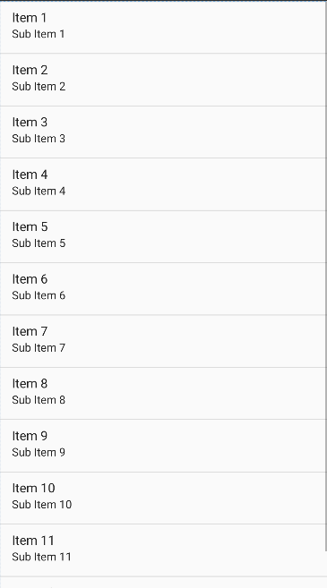

**Рисунок 1** – внешний вид приложения.

**Вывод:** научились вызывать Активность с использованием явного намерения и получать результаты её работы. Научились использовать неявные Намерения и получать данные из Намерения.

**Котнтрольные вопросы**

1. Дайте определение понятию «Намерение» в ОС Android.

Механизм передачи сообщений, который может работать как внутри одного приложения, так и между приложениями.

1. Для чего могу применяться Намерения?

* Объявления о желании (необходимости) вашего приложения запуска какой-то Активности или Сервиса для выполнения определенных действий.
* Извещения о том, что произошло какое-то событие.
* Явного запуска указанного Сервиса или Активности.

1. Перечислите и охарактеризуйте методы для запуска Активности.

startActivity(someIntent). Метод startActivity находит запускает Активность, наиболее подходящую вашему Намерению.

Для явного указания того, какую Активность (конкретный класс в приложении) требуется запустить, создаются Намерения с помощью указания параметров, следующих конструктора: текущий Контекст приложения и класс Активности для запуска.

Intent intent = new Intent (MyActivity.this, MyOtherActivity.class); startActivity(intent);

1. Опишите механизм возврата результата работы Активности.

setResult для передачи результатов вызывающей Активности.

1. Перечислите и охарактеризуйте параметры, передаваемые обработчику onActivityResult.

* Request code. Использованный при запуске дочерней активности код запроса.
* Result code. Код возврата.
* Data. Намерение, используемое для упаковки возвращаемых данных.

1. Дайте определение понятиям «Неявное намерение» и «Фильтр Намерений».

Неявные намерения используются для запуска Активностей для выполнения заказанных действий в условиях, когда неизвестно (или безразлично), какая именно Активность (и из какого приложения) будет использоваться.

1. Перечислите и охарактеризуйте основные атрибуты Фильтра Намерений.

<action>, <category>, <data>

1. Перечислите и охарактеризуйте этапы проверки соответствия Намерения и Активности.
2. Как определить Намерение, вызвавшее запуск Активности?
3. Как получить доступ к данным, содержащимся в Намерении?